TECNOLOGÍA DE LA COMUNICACIÓN

  - La comunicación

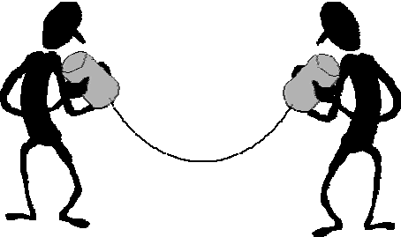
La comunicación es el factor esencial en el desarrollo económico y social del ser humano. Tanto es así que, en la actualidad, la posesión de información es considerada como el bien económico más importante. La difusión universal y eficaz (rápida y veraz) de información se convierte en uno de los retos más importantes de nuestro tiempo.

La comunicación es la transmisión de información de un lugar a otro. En términos tecnológicos, para establecer una comunicación necesitamos un sistema emisor, un canal de comunicación para transmitir el mensaje y un sistema receptor.
El canal de comunicación es el medio por el cual se transmite la información. La forma de transmisión se realiza mediante perturbaciones del medio (señales) que se originan en el sistema emisor y llegan hasta el sistema receptor.

En telecomunicaciones1, cada canal de comunicación está definido por las siguientes características:
- El medio por el cual se transmite (la atmósfera, el agua, el vacío, por cable,
hilo, fibra óptica, etc.)
- Las señales propias del canal (de tipo
Electromagnético, sonoro, eléctrico, etc.)
- La velocidad de transmisión.
- El ancho de banda.
- Las interferencias.
- La distancia máxima a la que puede llegar la señal.
- Los sistemas emisor y receptor.

Cuando logramos transferir información a una gran cantidad de personas situadas lejos de nosotros (aunque lo hagamos utilizando distintos canales de transmisión intercomunicados) decimos que hemos creado una red de comunicaciones.

Tipos de señales

Las señales son perturbaciones del medio utilizado por el canal. Dependiendo de cómo se produzca la variación de las señales, estas pueden ser analógicas o digitales.

1 El término telecomunicación (proveniente del prefijo griego tele, “distancia”), alude a la comunicación entre lugares distantes.

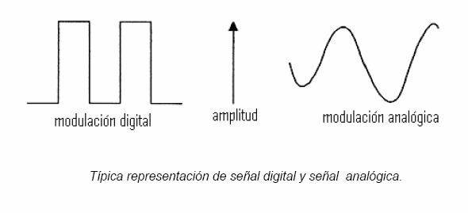

Señales analógicas u ondas

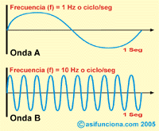
Son perturbaciones que se propagan a través del espacio y a lo largo del tiempo y son representables por una función matemática continua en la que es variable su amplitud y periodo en función del tiempo.

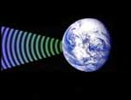
Ejemplos de señales analógicas pueden ser la variación del volumen de un
sonido, de la intensidad luminosa o del voltaje e intensidad
eléctrica; también pueden ser hidráulicas como la presión, térmicas como la temperatura, mecánicas (ondas que necesitan de un medio material para propagarse como las del sonido), etc.

Y las más importantes para nuestro estudio, las ondas capaces de propagarse, no sólo si existe un medio material para hacerlo, sino que también se propagan a través del vacío: son las ondas electromagnéticas (EM).

Elementos de una onda

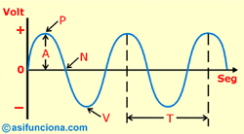
      - El desplazamiento máximo de una onda se denomina amplitud (A).
      - La distancia entre dos puntos consecutivos de la onda que se encuentran en el mismo estado de vibración se llama longitud de onda (2). La longitud de onda corresponde a
la separación existente entre dos valles y dos crestas consecutivas.
• El tiempo que tarda la onda en recorrer una distancia igual a la longitud de onda se denomina período (T).
• La magnitud inversa del periodo recibe el nombre de frecuencia (f) y se mide en hertzios (Hz): f = 1/T. La frecuencia representa el número de ondas que se propagan en un segundo
• La onda se propaga a una velocidad (v). Si consideramos que las ondas se
desplazan con velocidad constante, resulta que la longitud de onda 2 es:
2 = v T

El espacio radioeléctrico o espectro electromagnético
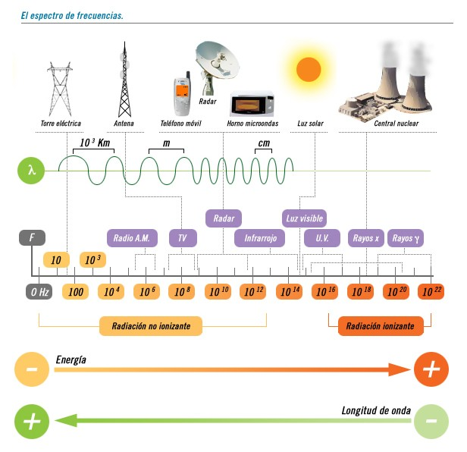
El conjunto de las
ondas EM, conocido como espectro, es muy amplio, desde unos pocos Hz hasta ondas de frecuencias superiores a 1023Hz. El espectro se divide en bandas, a cada una de las cuales se le asigna un nombre en función de su longitud de ondas. Las bandas que se utilizan habitualmente en las telecomunicaciones son las ondas de radio, las microondas, infrarrojos y luz visible. Pero existen otras bandas en el espectro, sobretodo en las altas frecuencias que cada vez se utilizan más en comunicaciones.

BANDA | FRECUENCIA | PROPAGACIÓN | RANGO | USO
VLF | Muy baja | Terrestre | 3 – 30 kHz | Navegación marítima
LF | Baja | Terrestre | 30 – 300 kHz | Navegación y comunicaciones AM
MF | Media | Terrestre e ionosférica | 300 – 3000 kHz | Radiodifusión AM
HF | Alta | Ionosférica | 3 – 30 MHz | FM, TV, banda urbana
VHF | Muy alta | Directa (de antena a antena) | 30 – 300 MHz | TV, radio FM
UHF | Ultra alta | Directa (de antena a antena) | 300 – 3000  MHz | TV, radar, comunicación por satélite
SHF | Microondas | Satélite | 3 – 30 GHz | Radar, comunicación por satélite, telefonía móvil

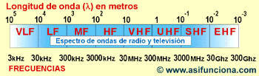

Señales digitales
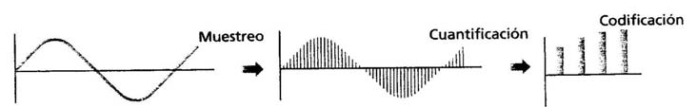
Las perturbaciones no son continuas, es decir, el valor que tienen un determinado momento no tiene una relación con el valor que tenían en el momento anterior (valores discretos). Ejemplos de señales digitales pueden ser encender y apagar una bombilla (hay luz- no hay luz) o abrir y cerrar un interruptor (no hay corriente-hay corriente).

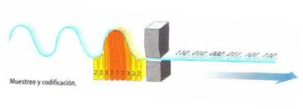

Sistemas de transmisión
Su clasificación depende únicamente del medio por el que se propaguen las señales. Atendiendo a esto podemos tener transmisión o comunicación alámbrica o inalámbrica.

Cuándo se usa una u otra
Para decidir qué tipo de comunicación usar debemos valorar:
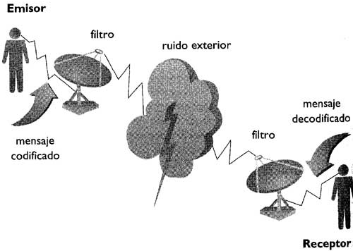
    - Las interferencias. Los cables pueden
“blindarse” para que haya pocas interferencias del exterior. En cambio, la propagación inalámbrica puede sufrir interferencias. Por ejemplo, el teléfono móvil se oye, por lo general, pero que el fijo.
    - El coste. Es mucho más caro un sistema por cable que uno inalámbrico.
En el sistema por cable es necesario construir una red que comunique al
emisor con los receptores; y, en el inalámbrico, no.
    - La ubicuidad. Es una gran ventaja del sistema inalámbrico: poder
intercambiar información prácticamente desde cualquier parte del planeta.

Comunicación alámbrica
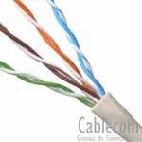
Este tipo de transmisiones se lleva a cabo mediante conexiones físicas entre el sistema emisor y el sistema receptor. La señal que se transporta es de tipo eléctrico y para enviarla usualmente se ha empleado un cable de cobre de distinto tipo según la velocidad, el ancho de banda y la distancia que se precisen; en la actualidad, añadimos a este tipo comunicación la fibra óptica.

- Cables pares. Es el cable utilizado en telefonía fija. Consta de dos hilos de cobre que transmiten la señal eléctrica. Existen también los cables de pares trenzados, en los que el trenzado disminuye las interferencias ambientales.
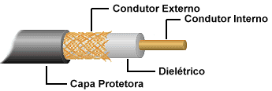
- Cables coaxiales. Están
Formados por un centro de cobre que transmite las señal y que está separada por un aislante de una malla metálica de cobre o aluminio que protege de las interferencias
Eléctricas exteriores. Estos cables son utilizados para dar señal desde la antena al televisor. Su gran grosor supone un inconveniente para poder ser utilizados en otros sistemas (al principio se utilizaban en las redes de ordenadores).
- Fibra óptica. Es capaz de enviar señales a varios kilómetros de distancia sin
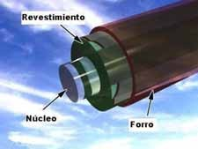
Pérdida significativa de fuerza, permite una mayor velocidad de transmisión, evita
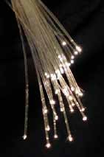
Interferencias electromagnéticas exteriores y protege de accesos no autorizados. El centro del cable está formado por un vidrio
puro y un recubrimiento, también de vidrio, que tiene un revestimiento externo de protección. El sistema emisor
envía la señal desde un láser o un diodo LED y el sistema receptor recoge la señal mediante un fotodiodo.

Sistemas de comunicación alámbrica: la telefonía.
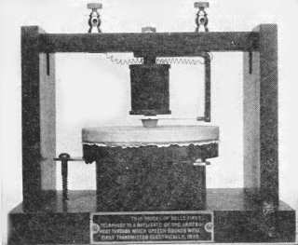
El teléfono fijo es uno de los sistemas de comunicación más usados en el planeta, aunque en algunos países, como España, ya existen más teléfonos móviles que fijos.

Algo de historia
Durante muchos años se pensó que el inventor de
Teléfono fue la persona que lo patentó en 1876, el estadounidense Alexandre G. Bell (1847-1922). Sin embargo, su inventor real fue el italiano Antonio Meucci (1808-1896), que lo ideó para comunicarse con sus compañeros en un teatro de Florencia. Luego lo perfeccionó para que su mujer, enferma, hablara desde su habitación. No tuvo dinero para

MODELO DEL PRIMER TELÉFONO DEL PROF. BELL.
Esta es una copia del aparato con el que la palabra hablada fue por primera vez transmitida eléctricamente en 1875.

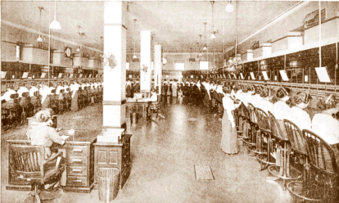
La conexión en las centralitas se realizaba antes de forma manual. Antigua foto de una gran central telefónica de la ciudad de Nueva York, donde se pueden ver a las operadoras atendiendo a los abonados telefónicos. En la actualidad, esto se consigue por medios electrónicos sin necesidad se intervención humana.
patentarlo y presentó su invento a una empresa, que no le hizo caso ni le devolvió los materiales.
Este prototipo cayó en manos de Bell, quién lo patentó, se llevó la gloria y se hizo rico y famoso con el aparato.
En el año 2002, el Congreso de Estados Unidos reconoció que el inventor del teléfono había sido Meucci y no Bell, y se restituyó así la fama a su auténtico creador.

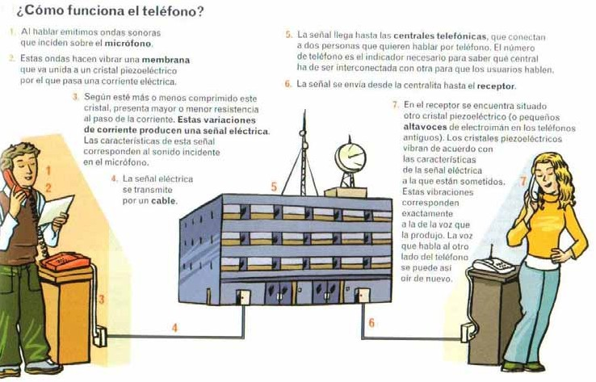

1.5. Comunicación inalámbrica

En este tipo de comunicaciones no es necesario

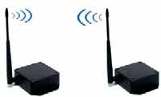
disponer de un soporte material (cable) para
transmitir la información, sino que ésta se emite mediante ondas, que se propagan a través de un medio (la atmósfera, el agua (sónar) o el vacío del espacio). Las ondas permiten transmitir información

tanto de sonido como de imágenes. Este sistema constituye la base de la radio, de la televisión, de la telefonía móvil y de los sistemas de comunicación vía satélite.

Los sistemas inalámbricos de comunicación terrestre

Un sistema de comunicaciones inalámbricas terrestres está constituido, en
general, por los siguientes elementos:

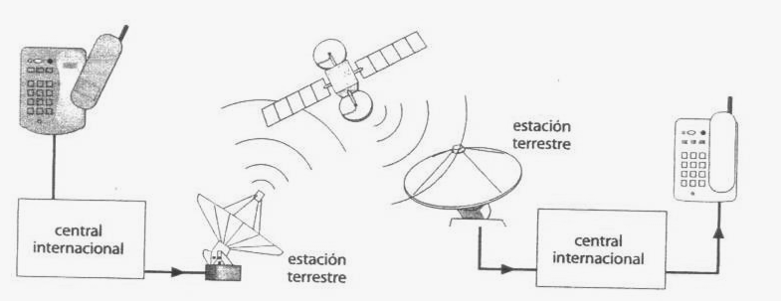

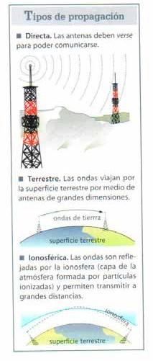
      - Emisor de radiofrecuencia. Es el encargado de producir la información a transmitir y tratar la señal de forma adecuada para que pueda ser enviada. En la mayoría de los casos, y tal y como se ha descrito en los apartados anteriores, realiza funciones de amplificación y modulación de la señal.

      - Antena emisora. Es la encargada de transmitir
      - la señal modulada y la difunde
al espacio. La señal, en forma de ondas electromagnéticas, se transmite a través del aire, salvando la distancia que las separa de su destino gracias a las sucesivas reflexiones que se producen al rebotar en la ionosfera.

- Estaciones terrestres de distribución de señal. Como las ondas van perdiendo intensidad a medida que se propagan, con lo que la señal se va debilitando, se intercalan entre el emisor y el receptor una o varias estaciones repetidoras (según la distancia). Dichas estaciones reciben la señal y se

- encargan de adaptarla (eliminar posibles interferencias) y amplificarla, para que pueda llegar a su destino en condiciones óptimas. Suelen situarse en puntos estratégicos
(edificios altos, picos de montañas, etc.).

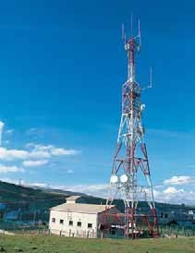

Repetidor de televisión
- Antena receptora. Reciben señales de muchas frecuencias por lo que su ancho de banda de recepción debe ser muy ancho y las señales

que reciben suelen ser débiles por lo que deben ser posteriormente amplificadas.
  - Receptor de radiofrecuencia. En el se demodula y reconstruye la información transmitida.
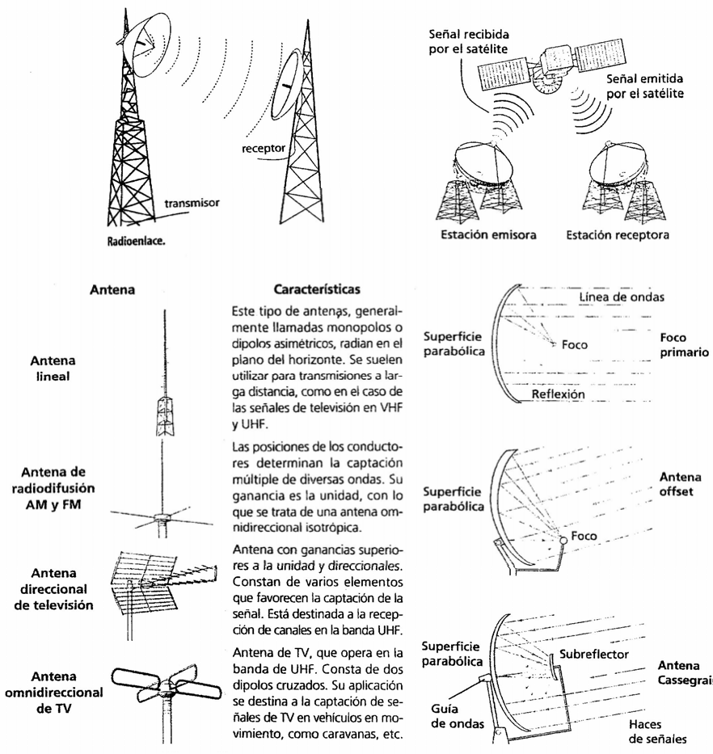

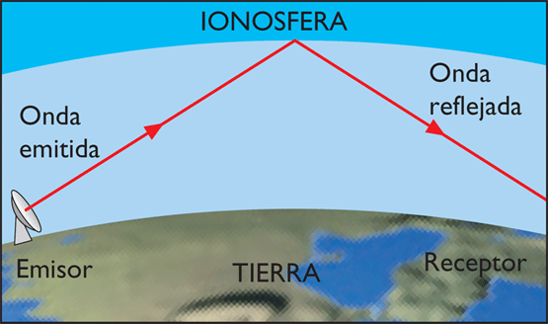

Comunicaciones por satélite

Las ondas se desplazan en línea recta, lo que impide que puedan llegar muy lejos debido a la esfericidad de la Tierra. Por eso, de esta forma sólo podemos enviar ondas a corta distancia. Para enviarlas a largas distancias hemos de utilizar la capacidad de todas las ondas para reflejarse.

Las ondas atraviesan las capas
bajas de la atmósfera y se reflejan en la ionosfera, como se ve en la figura. De
esta forma vuelve a la tierra y si no es amplificada antes de ser reenviada a la ionosfera, se irá debilitando hasta extinguirse. Esto ocurre sólo con las ondas de radio. Las ondas más cortas o de mayor frecuencia son capaces de atravesar la ionosfera y pueden llegar a salir al espacio. Por eso para reflejar estas ondas de mayor frecuencia es necesario disponer de satélites. Así, las emisiones de ondas ultracortas y de microondas, necesitan comunicaciones vía satélite.
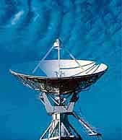
En este tipo de comunicaciones, se distinguen dos tipos de elementos:

Elementos terrenos:
  - Estaciones. Encargadas de recibir la señal del
satélite y reenviarla a las distintas estaciones remotas.
    - Antenas parabólicas. Las antenas que se utilizan para recibir y enviar las señales a los satélites son las denominadas antenas parabólicas. Su capacidad de emisión y recepción es mucho mayor que las de otros tipos de antenas.

- Elemento espacial. Los satélites que actúan como repetidor de la señal, y, a
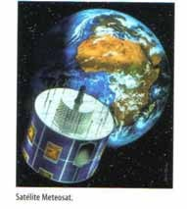
veces, amplificadores de la misma. Se ponen en
órbita mediante cohetes espaciales que los sitúan fuera de la atmósfera a distancias relativamente próximas al Tierra y utilizan placas solares para proveerse de energía.
La mayor parte de los satélites de comunicación
se sitúan en órbitas geoestacionarias, situadas sobre el ecuador. Un satélite situado en una órbita geoestacionaria tarda en dar una vuelta alrededor de la Tierra un día entero por lo que siempre está situado sobre la misma zona geográfica. Para un observador en
Canarias, parecerá que el satélite esta situado siempre sobre Canarias sin
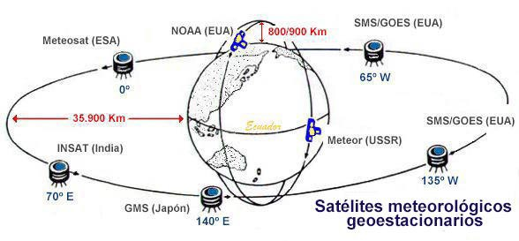
moverse en el cielo.

Hay satélites pasivos que se limitan a recibir la señal y enviarla a otro satélite o a la Tierra. Pero hay satélites activos que adema de reenviar la señal, la amplifican.

Los tipos de satélites según sus órbitas son
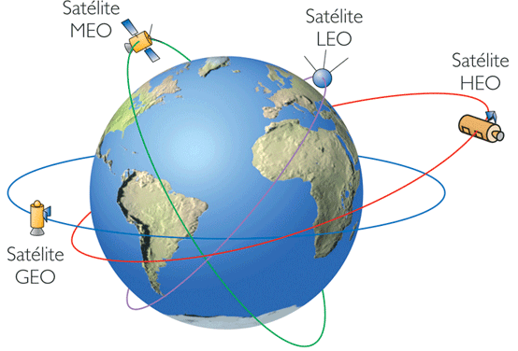
•Satélites LEO (Low Earth Orbit, que significa órbitas bajas). Orbitan la Tierra a una distancia de 1.000 km y su velocidad les permite dar una vuelta al mundo en dos horas. Se usan para proporcionar datos geológicos sobre movimiento de placas terrestres y para la industria de la telefonía vía satélite.
•Satélites MEO (Medium Earth Orbit, órbitas medias). Son satélites que se mueven en órbitas medianamente cercanas, de unos
10.000 km. Su uso se destina a comunicaciones de telefonía y televisión, y a las mediciones de experimentos espaciales.

- Satélites HEO (Highly Elliptical Orbit, órbitas muy elípticas). Estos satélites siguen una órbita elíptica. A menudo se utilizan para cartografiar la superficie de la Tierra, ya que pueden detectar un gran ángulo de superficie terrestre.
- Satélites GEO. Satélites geoestacionarios. Para que la Tierra y el satélite igualen sus velocidades es necesario que este último se encuentre a una distancia fija de 35.800 km sobre el ecuador. Se destinan a emisiones de televisión y de telefonía, a la transmisión de datos a larga distancia, y a la detección y difusión de datos meteorológicos.

Medios de comunicación inalámbrica

La Radio

Es un medio de comunicación inalámbrico que permite
transmitir sonidos. Actualmente, también muchas emisoras de radio transmiten a través de cable, pero parte de su difusión se sigue realizando por medios inalámbricos.

Modulación
Para transmitir una señal mediante ondas de radio es necesario adaptar dicha
señal para que pueda ser enviada.
Cuanto mayor es la longitud de onda a enviar, mayor debe ser el receptor para
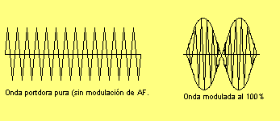
recibirla. De ahí la necesidad de adaptar (modular) las ondas al enviarlas. El proceso de modulación consiste en enviar dos ondas combinadas:

  - Onda moduladora: de baja frecuencia (y gran longitud de onda) que contiene la información a transmitir.

  - Onda portadora: que tienen una frecuencia alta (y una baja longitud) adecuada para la transmisión. Se suele conocer también con el nombre de radiofrecuencia debido a que la señal de la portadora se encuentra en el rango de las ondas de radio.

La onda portadora no contiene in formación, pero actúa como medio para “empaquetar” la información de la moduladora, que es la que se quiere enviar.

Como superposición de las ondas portadora y moduladora se obtiene una señal denominada onda modulada. Esta onda contiene la información y presenta frecuencias adecuadas para que pueda ser transmitida y recibida.

Cuando la señal modulada llega al receptor, es preciso realizar el proceso
inverso, es decir, separa la portadora de la moduladora para extraer la información. Este proceso se denomina demodulación.

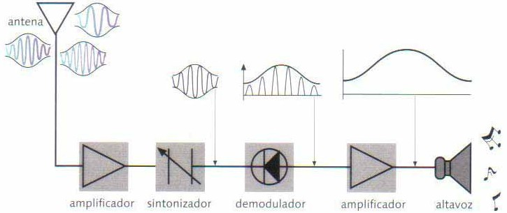

De los diferentes tipos de modulación vamos a destacar los dos más frecuentes:

- Amplitud modulada (AM). Se utiliza la amplitud de la onda para transportar el
audio: la amplitud de la portadora cambia, mientras que la frecuencia permanece constante.
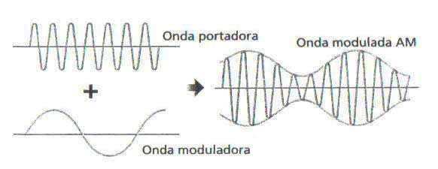

Frecuencia modulada (FM). La frecuencia de la onda portadora cambia en función de la amplitud y la frecuencia del audio: la amplitud de la portadora permanece constante.

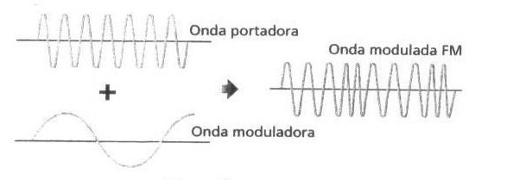

Cómo funciona un sistema de radio comunicación

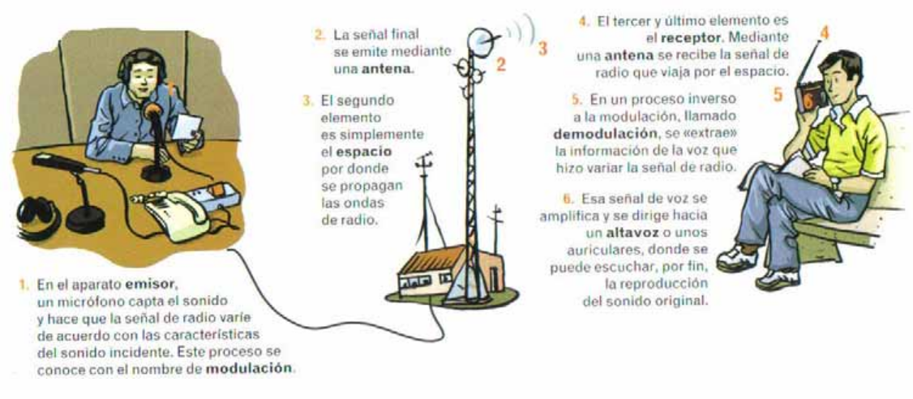

¿Por qué se oye mejor la FM que la AM?

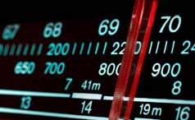
Habrás escuchado en la radio que la AM tiene chisporreos de fondo, ruidos extraños, siseos, etc. Son las interferencias debidas a alas emisiones de radios urbanas, las radiaciones solares,…

Los sistemas FM, al tener siempre la
misma amplitud, limitan y bloquean las señales que superan la amplitud de la señal de radio; y como las interferencias que antes nombrábamos se suelen presentar como “saltos” de amplitud mayores que la señal de radio, al limitarlas, se evita la interferencia.

La AM, al ser de amplitud variable, no puede utilizar ese sistema para bloquearlas y por eso se oye peor.

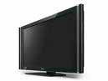
La televisión

La televisión es un sistema de telecomunicaciones que permite la emisión y recepción de sonido e imágenes sincronizadas y en movimiento. Desde su aparición a logrado convertirse en el más influyente de los medios. Tanto es así, que numerosos estudios de comportamiento lo señalan como uno de los factores más determinantes en el desarrollo personal, familiar y social de las comunidades humanas.

Medios televisivos
Dependiendo de los medios utilizados para la transmisión de sonidos e imágenes en movimiento, podemos considerar diferentes formas de transmisión televisiva.

  - Televisión analógica. Las imágenes se transmiten por señales eléctricas a través de la antena.
  - Televisión digital terrestre o TDT. Codifica las señales radioeléctricas de forma binaria, lo que produce una mejor calidad de imagen, mayor resolución menos interferencias y mayor número de emisoras.
  - Televisión por cable. Lleva la señal televisiva directamente al terminal del abonado sin necesidad de antenas.
  - Televisión vía satélite. La señal televisiva se envía al satélite, el cuál se encarga de reflejarla. La antena parabólica es la encargada de recogerla y enviarla al televisor.

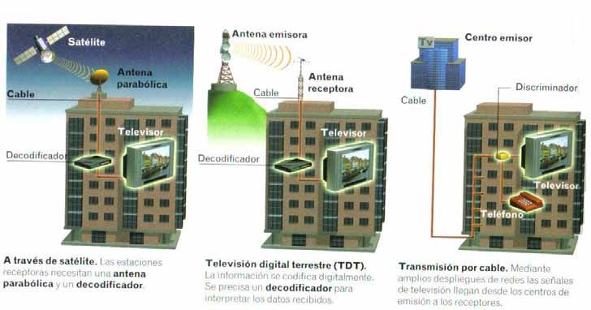

Ventajas y desventajas de los distintos tipos de transmisión

Transmisión analógica | Transmisión digital
- Máxima cobertura hasta 2010.  - Sistema unidireccional: se recibe programación emitida por las cadenas emisoras, sin posibilidad de interactuar.  - Saturación del espacio radioeléctrico: el  número de emisoras tan elevado hace que se produzcan interferencias entre ellas.  - La calidad de la recepción está influida por la distancia entre el emisor y el receptor y por los factores ambientales como el clima. | - Precisa nuevas estaciones emisoras y la adquisición de  nuevos receptores.  - La emisión y recepción digital permiten ofrecer nuevos  servicios asociados, con interacción del usuario.  - Al ser la emisión codificada y encapsulada, “caben” más emisiones en el mismo espacio radioeléctrico.  - La calidad de la recepción es mucho mejor, y no depende de factores ambientales. Permite incluso usar dispositivos móviles.  - Banda ancha: capacidad para transmitir mayor cantidad de datos por unidad de tiempo. La televisión de alta definición permite que se puedan emitir programas y películas con una calidad cercana a la del cine.

Funcionamiento de un televisor: ¿cómo pueden verse las imágenes?

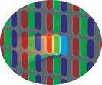
Si nos acercáramos mucho a la pantalla de un televisor o a un monitor de ordenador encendido, veríamos que la superficie está formada por miles de pequeños elementos. Si nos fijáramos en una zona en la que se vea una imagen de color blanco, veríamos que cada punto de luz está formado por tres puntos de colores verde, rojo y azul. El punto que forman cada uno recibe le nombre de luminóforo.
En el televisor, la pantalla está dividida en una retícula de puntos, cada uno formado por tres luminóforos se color. Si se mira desde cierta distancia, el conjunto de los tres luminóforos se ve como uno solo, y el color resultante de ese punto depende d la cantidad de iluminación de la zona roja, azul o verde. Así, un color verde puro se consigue apagando los puntos rojo y azul. Un color amarillo, encendiendo el azul y el verde. Estos colores también se pueden encender más o menos intensamente, con lo que se distinguen distintos tonos y matices. Y el sonido se transmite como una señal de radio en FM.

¿Cómo se encienden y se apagan los luminóforos?
Existen tres técnicas distintas:

    - En el cañón de electrones (tubo de rayos catódico o tubo de imagen) que, estos inciden sobre la pantalla y encienden los puntos de luz. Así funcionan los receptores de televisión CRT2. Cuando una partícula de fósforo es impactada por el haz de electrones, se ioniza y brilla. La velocidad a la que se produce el impacto determina el brillo de cada punto.
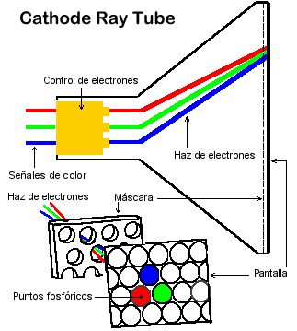

    - En los televisores de plasma hay una pequeña cantidad de gas en cada luminóforo, como si
fuera un minúsculo fluorescente. Unas descargas eléctricas encienden y apagan ese fluorescente y proporcionan la luz requerida.

      - En el televisor de pantalla de cristal líquido (LCD), cada luminóforo está tapado por un cristal líquido (material especial que comparte propiedades de un sólido y líquido) que se puede volver transparente o no con una señal eléctrica, dejando pasar o filtrando la correspondiente luz roja, azul o verde.
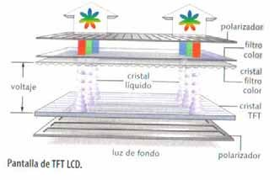

2 CRT: Cathode Ray Tube, pantalla de tubo de rayos catódicos.

En general se suele hablar de la mayor precisión y realismo de los colores que muestra un televisor de plasma, frente a la brillantez y viveza de los colores en un televisor LCD.

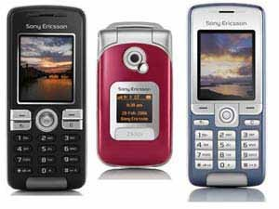
Telefonía móvil

Los teléfonos móviles (terminales), pertenecientes a una red de telefonía móvil, están conectados mediante un conjunto de estaciones receptoras y emisoras (repetidores o estaciones base) conectadas por radio entre sí, que permiten la conexión y comunicación entre terminales.
La telefonía móvil emplea ondas para
establecer la comunicación y las señales se trasmiten a través del aire. Dado que los

interlocutores de las llamadas pueden estar en movimiento, será necesario utilizar potencias de transmisión muy elevadas para lograr grandes coberturas. De lo contrario, si los interlocutores cambian su posición, pueden salirse de la zona de cobertura de la antena que recoge las señales y cortarse la comunicación.
Para solucionar este y otros problemas, como el de elegir la frecuencia de transmisión más
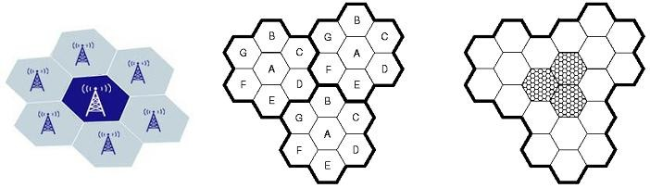

La adecuada, la telefonía móvil se basa en el modelo de células por lo que en muchas ocasiones también se la llama telefonía celular.
Las redes de telefonía móvil están constituidas por un conjunto de estaciones cada una de las cuales tiene un área de cobertura. De esta forma, el territorio se divide en celdas, en teoría, de forma hexagonal, controladas cada una por una estación terrestre, que soportan un número limitado de llamadas. Cuando un usuario se encuentra en determinada célula, será
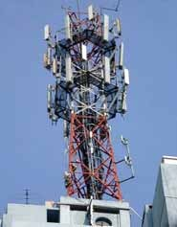
atendido por su estación correspondiente. Pero si al desplazarse pasa a otra célula, entonces será otra estación la que le permita seguir manteniendo la conversación.
En las zonas limítrofes, las células se solapan, de forma que el usuario no pierda la cobertura cuando pasa de una a otra. Cada estación utiliza un rango de frecuencias específico y diferente del de las células que la rodean, que son adyacentes a ella, pues en caso contrario podrían producirse interferencias entre células. Células no adyacentes si pueden usar el mismo rango de frecuencias.

El conjunto de todas las celdas de una red forman la zona de cobertura.
Así mismo, los terminales son capaces de conectarse a otras redes de
telefonía móvil, a la línea fija (utilizando centrales de conmutación) y a redes de datos como Internet.

Redes de telefonía
La transmisión a través de redes de telefonía emplea dos sistemas muy distintos: la transmisión analógica y la digital. Tanto la telefonía móvil como la telefonía fija pueden usar ambos sistemas para transportar la señal. Así, podemos hablar de telefonía analógica fija y móvil, y de telefonía digital fija y móvil.

TELEFONÍA ANALÓGICA
La voz se transforma directamente en impulsos eléctricos que se transmiten a través de un
medio. El emisor genera dichos impulsos y el receptor los transforma de nuevo en sonido.
Red de telefonía básica (RTB) | Es la red tradicional. Un sistema de circuitos conduce los impulsos  eléctricos desde el emisor hasta el receptor. Como es imposible tener un  enlace entre cada teléfono con el que deseamos hablar, se crean una serie de nodos que enlazan el teléfono del abonado con otros nodos. Para establecer la comunicación entre dos teléfonos, se va conmutando circuitos hasta crear un camino único entre ambos.
Telefonía móvil de primera generación | Empleaba sistemas analógicos para transmitir datos. Disponía de  un gran alcance y una mejor cobertura en zonas de relieve irregular que la telefonía móvil digital, aunque prestaba menos servicios y empleaba más  recursos.

TELEFONÍA DIGITAL
Supone un gran avance a la hora de transmitir lo voz. Por un lado, permite una mayor calidad y
fiabilidad con la señal de origen. Por otro, permite generar una serie de servicios añadidos. La voz se codifica y se envían datos que deben ser decodificados cuando llegan al sistema receptor.
Telefonía fija RDSI | Emplea la misma red telefónica que la RTB. La única diferencia reside en  el tramo que va desde el teléfono del abonado con el nodo al que se une, ya que  en una RDSI la transmisión es digital. Este sistema trata voz, datos, etc., de la misma manera, de forma digital, y emplea el mismo sistema para transmitir unos y otros.
Telefonía móvil de  Segunda generación | Se trata del primer sistema móvil de telefonía digital. Permite la  transmisión de voz a alta velocidad, aunque es más limitado para el envío y la recepción de datos, por lo que sólo se puede emplear para el envío de mensajes, fax, etc. La tecnología predominante es GSM (Global Mobile System), aunque está siendo sustituida por lo que se denomina generación 2.5 y la tecnología GPRS (General Packed Radio System).
Telefonía móvil de  Tercera generación (3G) | Supone una gran mejora en el sistema de transmisión de datos. Permite el acceso a Internet, la descarga de ficheros, mensajes multimedia, streaming de vídeo (el vídeo comienza a visualizarse antes de estar completamente descargado en el terminal telefónico), etc. Esta generación se basa en la tecnología UMTS (Universal Mobile Telecomunications System), que comenzó a implantarse en España hacia el 2004.

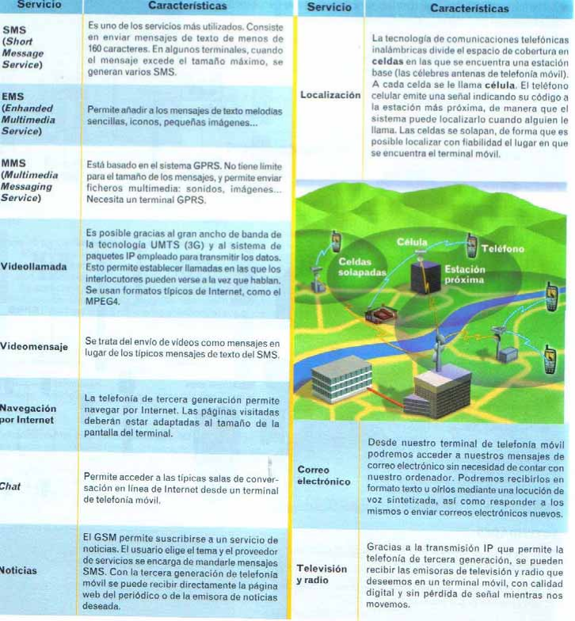

Servicios de la telefonía móvil

Servicios de radio y televisión

Asociados a la emisión de programas de radio y televisiones pueden ofrecer al usuario servicios paralelos. Se les llama “servicios de valor añadido”.

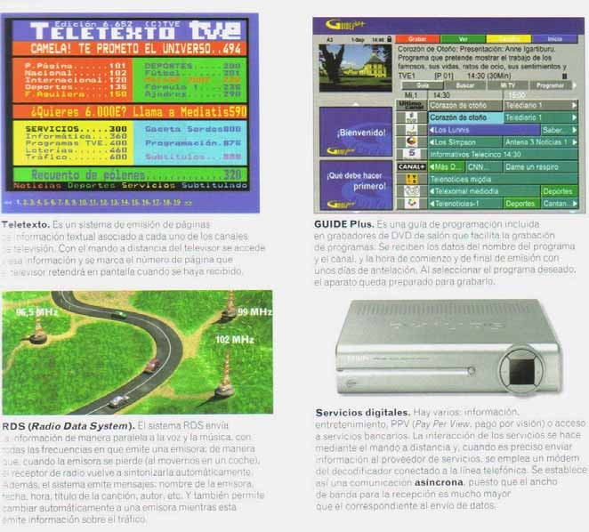

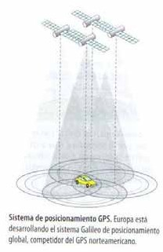
Sistemas de localización por satélite. GPS.
Un sistema de localización por satélite sirve
para localizar o posicionar con la mayor exactitud posible un receptor determinado.
Para realizar esa operación de localización y determinación de un punto en la Tierra, se requiere que al menos cuatro satélites emitan su señal de posición en el espacio. Cada satélite transmite su posición y la hora exacta a un receptor terrestre de forma periódica, miles de veces por segundo. Incluso estando el receptor en movimiento, el sistema de satélites seguirá ofreciendo datos de su posición, que combinados permiten conocer la velocidad de movimiento del receptor. Conociendo el tiempo que tarda en llegar la señal, se puede conocer la distancia

del usuario a cada uno de los satélites y, con estos datos, por triangulación, deducir la posición del punto referido.
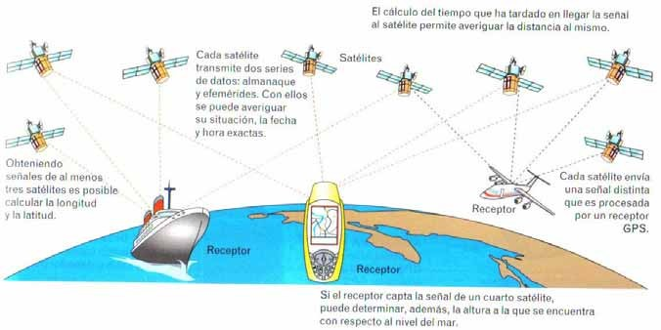
En 2007 había operativos dos sistemas:

- GPS (Global Positioning System), controlado por Estados Unidos. Es el más conocido y utilizado en la actualidad, y es el que ha prestado el nombre genérico al resto de los sistemas. Está formado por 24 satélites que orbitan a 20.000 Km. de altura.
- GLONASS, desarrollado por Rusia que, como el americano, tiene origen militar.
- Otro sistema independiente de los anteriores y de tecnología europea es el sistema Galileo (fecha aproximada de entrada en vigor: 2012).

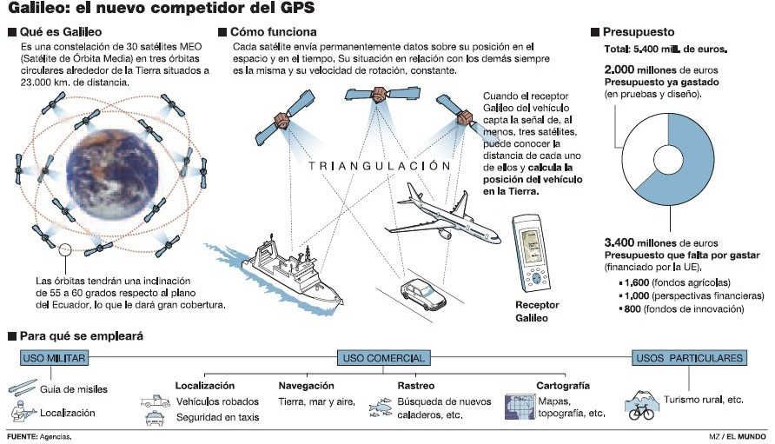

El sistema GPS tiene multitud de aplicaciones, aparte de la de atender llamadas telefónicas:
- Localización de móviles, lo cual es muy útil en caso de accidentes, pérdida de personas en la montaña o en el mar, etc.
- Cartografiar y tipografiar la superficie terrestre para actualizar mapas de gran precisión.
- Asistencia a la navegación, tanto aérea como marítima, ofreciendo en todo momento el sistema la posición del receptor a bordo, pudiéndose así seguirse el trayecto. También se usa, combinado con la cartografía digital, en los trayectos terrestres de vehículos.
Y otras muchas más aplicaciones de apoyo y ayuda en diversas situaciones

Redes de comunicación de datos
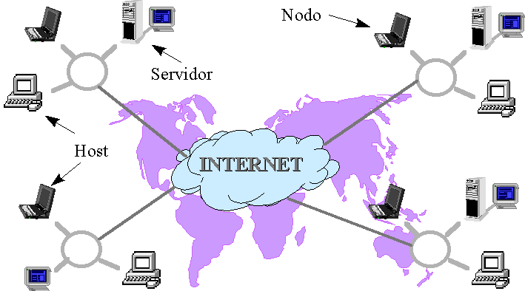
Los satélites de comunicación en combinación con las estaciones terrestres forman las grandes redes de comunicación, que permiten comunicar de forma casi instantánea cualquier punto del planeta.

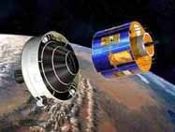
Las redes de comunicación están formadas por dos elementos básicos: un conjunto de enlaces a través de los cuales se nodos encargados de procesar la información que circula por la red; y un conjunto de conectan los nodos anteriores entre sí y configuran la red. Cuanto mayor sea el número
de nodos, mayores serán las dimensiones de la red,
pudiendo alcanzar incluso cobertura mundial como es el caso de Internet.
Un ejemplo de este tipo de grandes redes es la del tratamiento de la información meteorológica por medio de la familia de los satélites METEOSAT.

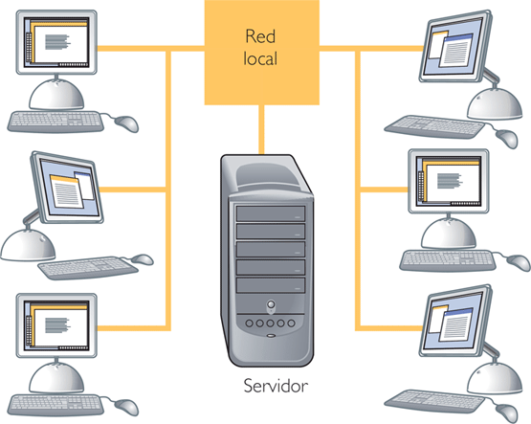
Tipos de redes de datos

En función del número de ordenadores que las integran y del espacio físico que ocupan, se pueden clasificar en tres tipos:
- Redes locales o LAN (Local Area Network):
ocupan un espacio reducido como las oficinas
de una empresa, un instituto, etc. El número de ordenadores interconectado no suele ser grande (menos de cien). Este tipo de redes no

sólo unen ordenadores entre sí sino que comparten recursos hardware (impresoras, escaners, etc.), carpetas y archivos, software (programas de todo tipo), etc.

Tipología de redes LAN

La topología de anillo conecta un host3 con el siguiente y al último host con el primero. Esto crea un anillo físico de cable.
La topología en estrella conecta todos los cables con un punto central de concentración.
Una topología de bus circular usa un solo cable que debe terminarse en ambos extremos. Todos los hosts se conectan directamente a ese cable.

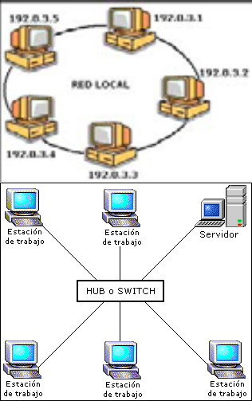
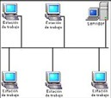
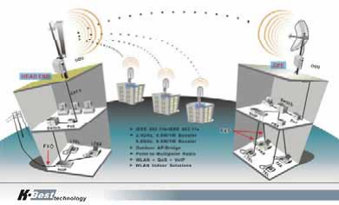
  - Redes de área metropolitana o MAN (Metropolitana Area Network): suelen estar formadas por la interconexión de varias redes de área local. Cubre grandes extensiones como una ciudad o una comarca. Son redes típicas de bancos, universidades, organismos oficiales y grandes empresas que las usan para interconectar sucursales.

- 3 El término host (equipo anfitrión) en informática tiene varios significados. En nuestro caso hace referencia a una máquina conectada a una red de ordenadores y que tiene un nombre de equipo (en inglés, hostname, nombre único que se le da a un dispositivo conectado a una red informática). Puede ser un ordenador, un servidor de archivos, un dispositivo de almacenamiento por red, una máquina de fax, impresora, etc. Este nombre, ayuda al administrador de la red a identificar las máquinas sin tener que memorizar una dirección IP para cada una de ellas.

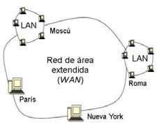
- Redes de área extensa o WAN (Wide Area Network): se extienden por grandes superficies geográficas como un país, un continente o incluso a nivel mundial. Utilizan los cables transoceánicos y las comunicaciones a través de satélite para enlazar puntos muy distantes. El ejemplo más conocido es Internet.

Comunicación entre ordenadores: redes informáticas
La necesidad de comunicar ordenadores entre sí hizo que surgieran las
primeras redes de ordenadores que en la actualidad están revolucionando el mundo de la informática y las comunicaciones.
Una red informática está formada por dos o más ordenadores interconectados de forma que puedan comunicarse y compartir recursos. Las redes pueden realizar intercambio de datos a través de distintos medios como cables coaxiales, de pares trenzados, de líneas telefónicas, ondas de radio, etc.
En las redes informáticas los datos se envían en forma de paquetes de bits. Por ejemplo, cuando mandamos un mensaje de correo electrónico, los datos se dividen en partes o paquetes, a cada uno de los cuales se le añade una cabecera con información de la dirección de destino, la dirección de origen y el número de paquetes.
Cada paquete se envía a su destino utilizando el camino más adecuado disponible en ese momento; es decir, los paquetes pueden viajar por rutas diferentes y cuando llegan a su destino se ordenan y son entregados al destinatario.

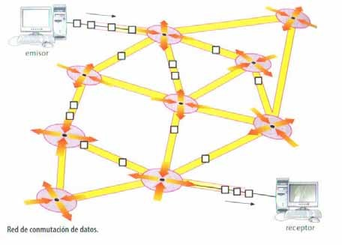
Este sistema, llamado de comunicación por paquetes tiene varias ventajas:
    - No ocupa recursos durante toda la comunicación pues se asignan a medida que
se necesitan.
    - El tráfico se reparte dinámicamente, equilibrando el uso de la red.

    - Si hay un fallo en algún elemento de la red, los paquetes son enviados por otras rutas disponibles.

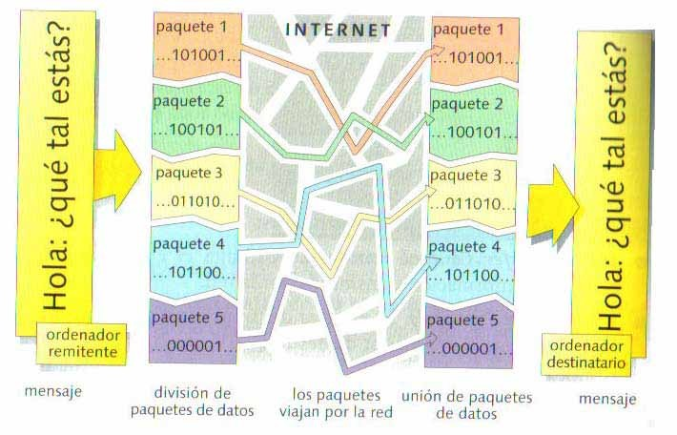

Conexión a Internet
Tan importante como estar familiarizados con el funcionamiento y las
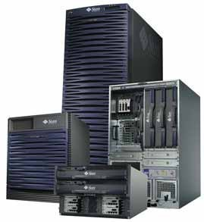
posibilidades que ofrece Internet, es conocer los pasos a seguir para conectar el ordenador a la red:

- Elegir el ISP4 que ofrezca más ventajas y garantías, y dar de alta la conexión. Si se contrata una tarifa plana, se paga una cantidad fija mensualmente que no va a depender del tiempo de conexión.
Estas empresas poseen lo que denominamos servidor, que un ordenador al que podemos conectarnos, que nos asigna nuestra IP5 y con el que podemos intercambiar recursos.

- Elegir la forma de conexión más adecuada a nuestras necesidades e instalar los componentes físicos necesarios. Hemos de tener en cuentas cuales son las más usuales y elegir la apropiada. Entre las conexiones disponibles vamos a destacar:

  - Línea telefónica convencional o RTB (Red Telefónica Básica): fue la más utilizada hasta la llegada del ADSL, ya que sólo precisa disponer de

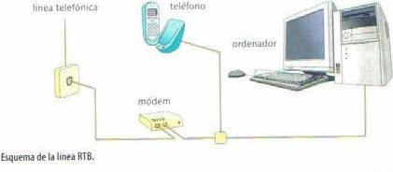
una conexión telefónica y de un módem. Sus mayores inconvenientes eran las bajas velocidades de transmisión y que no permitía usar el teléfono mientras estamos conectados.

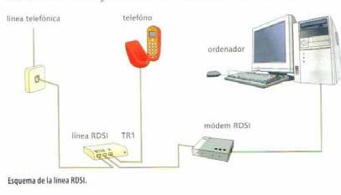
  - Línea digital RDSI (Red Digital de Servicios Integrados): se trata de una línea digital (y por lo tanto más rápida y segura) que utiliza dos canales diferentes, por lo que se dispone de dos
líneas en una. De esta manera es posible establecer dos conexiones de datos, una de voz y otra de datos o dos de voz. Necesita una línea RDSI y un módem y una tarjeta RDSI. Entre sus ventajas destaca el ancho de banda superior y que permite usar el teléfono mientras se
está conectado. Entre sus desventajas es que debe instalarla un técnico especializado, el lugar de conexión debe disponer de línea RDSI y el módem y la
tarjeta suelen ser caros.

  - Línea digital ADSL (Línea Digital de Abonado Asimétrica): Las
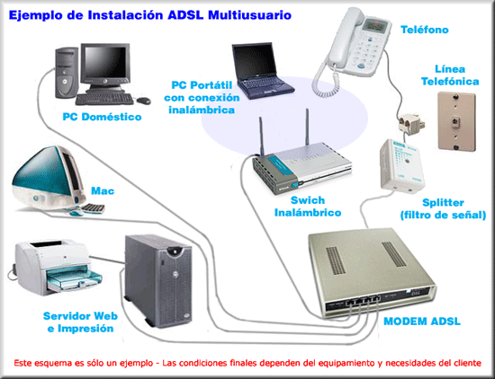
conexiones ADSL dividen la
línea en tres partes, una para
los servicios de telefonía tradicionales y las otras dos para la transmisión de datos. Este modo de conexión tiene la particularidad de que aprovecha el ancho de banda asimétrico, de forma que como lo que más hacemos es recibir de Internet, es más veloz en la recepción de datos que en el envio. Se necesita un módem ADSL. Entre sus ventajas destaca la rapidez, que permite la utilización simultánea del teléfono y la
conexión es automática al encender el ordenador.

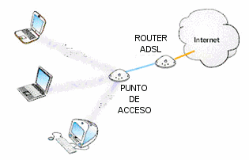
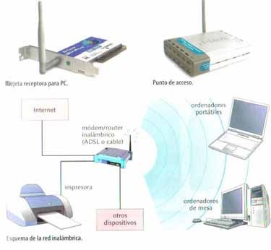
- Configurar el ordenador, tanto en lo que se refiere a la instalación de los programas de soporte (drivers), como los programas de comunicación (software) necesarios y de los componentes físicos (módem, router, tarjetas, etc.).

Con referencia a la forma de conectar los periféricos necesarios, podríamos destacar (por ser lo último en el mercado), las conexiones tipo Wi-Fi6 (conexión inalámbrica a Internet). Wi- Fi es un sistema de envío de datos sobre redes de ordenadores que utiliza ondas de radio en lugar de cables.

Ventajas y desventajas

- Una de las desventajas que tiene el sistema Wi-Fi es la pérdida de velocidad en comparación a una conexión con cables, debido a las interferencias y pérdidas de señal que el ambiente puede acarrear.
- La desventaja fundamental de
estas redes existe en el campo de la seguridad. Existen algunos programas capaces de capturar paquetes, trabajando con su
tarjeta Wi-Fi en modo promiscuo, de forma que puedan calcular la contraseña de la red y de esta forma acceder a ella. Las claves de tipo WEP son relativamente fáciles de conseguir con este sistema. La alianza Wi-Fi arregló estos problemas sacando el estándar WPA y posteriormente WPA2, que ya se consideran redes robustas dado que proporcionan muy buena seguridad. De todos modos, uno de los puntos débiles (sino el gran punto débil) es el hecho de no poder controlar el área que la señal de la red cubre, por esto es posible que la señal exceda el perímetro del edificio y alguien desde afuera pueda visualizar la red y esto es sin lugar a dudas una mano para el posible atacante.
- Hay que señalar que esta tecnología no es compatible con otros tipos de conexiones sin cables como Bluetooth, GPRS, UMTS, etc.
- Los dispositivos Wi-Fi ofrecen gran comodidad en relación a la movilidad que ofrece esta tecnología.

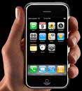
El futuro de la distribución de la información

En la actualidad, la información electrónica llega hasta nosotros a través de diversos medios: televisión, módem, telefonía móvil, etc. Sin embargo, los avances tecnológicos
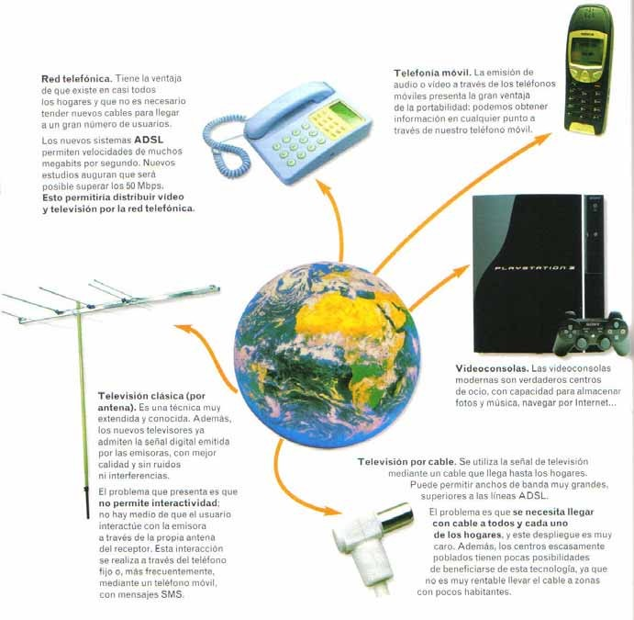
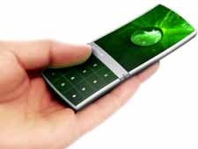
actuales hacen prever que, en un
futuro cercano, todos estos canales de información puedan
quedar reducidos a uno o dos. El mismo sistema con el que vemos la televisión nos permitirá jugar con un videojuego o establecer una video conferencia. Quizá sea ese sistema el que nos de acceso a la world wide web, al correo electrónico o a otros servicios de Internet.

